

รายงาน

วิชา Data Communication รหัสวิชา CPSC 341



จัดทำโดย

นายวรายุทธ ขันก๋า รหัสนิสิต 6108111004

คณะบริหารธุรกิจและรัฐประศาสนศาสตร์

เสนอ

อาจารย์วิเชพ ใจบุญ

มหาวิทยาลัยเนชั่น ปีการศึกษา 1/2563

คำนำ

รายงานฉบับนี้จัดทำขึ้นเพื่อ เป็นส่วนหนึ่งของรายวิชา CPSC 341 Data Communication โดยมีจุดประสงค์ เพื่อนำมาเป็นเอกสารในรายวิชาเรียน CPSC 341 Data Communication

ข้าพเจ้าหวังว่ารายงานฉบับนี้จะทำให้ทุกท่านที่ได้เห็นผลงานในรายวิชา CPSC 341 Data Communication ของข้าพเจ้าที่ทำขึ้นมีประโยชน์ต่อทุกท่านไม่มากก็น้อย

ผู้จัดทำขอขอบพระคุณ อาจารย์วิเชพ ใจบุญ ผู้ที่ให้ความรู้ และ แนวทางในการศึกษา และเพื่อนๆ ที่มีส่วนร่วมในการให้ความช่วยเหลือ ข้อมูลที่เป็นประโยชน์ ผู้จัดทำหวังว่ารายงานฉบับนี้จะให้ความรู้ และเป็นประโยชน์แก่ผู้อ่านทุกท่าน

นายวรายุทธ ขันก๋า

**ผู้จัดทำ**

**สารบัญ**

**หัวข้อ หน้า**

คำนำ **ก**

สารบัญ **ข**

**ชนิดของสื่อหรือตัวกลาง 1 - 2**

* + สายคู่บิดเกลียว (twisted pair)
  + สายโคแอ็กเซียล (coaxial cable)
  + สายใยแก้วนำแสง (fiber-optic cable)
  + แอกเซสพอยต์ (access point)

**สื่อหรือตัวกลางประเภทไร้สาย (unguided media)   3 - 4**

* คลื่นวิทยุ (radio frequency)
* ดาวเทียม (satellite)
* คลื่นไมโครเวฟ (microwave)
* อินฟราเรด (infrared)
* โมเด็ม (modem)

**อุปกรณ์เครือข่าย 5 - 7**

* ฮับ (hub)
* สวิตช์ (switch)
* อุปกรณ์จัดเส้นทางหรือเราเตอร์ (router)
* โพรโทคอล (protocol)

**ชนิดของสื่อหรือตัวกลาง**

**สื่อหรือตัวกลางประเภทมีสาย** ได้แก่

**(1) สายคู่บิดเกลียว (twisted pair)** เป็นสื่อตัวกลางที่มีราคาถูกที่สุดและนิยมใช้มากที่สุด ภายในประกอบด้วยลวดทองแดง 2 เส้น แต่ละเส้นมีฉนวนหุ้มแล้วนำมาพันกันเป็นเกลียวสายคู่บิดเกลียวแบ่งเป็น 2 ชนิด ดังนี้

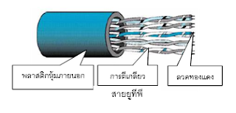(1.1) สายคู่บิดเกลียวไม่หุ้มฉนวน (unshielded twisted pair : UTP) หรือสายยูทีพี หรือสายโทรศัพท์ มีทั้งหมด 8 เส้น ซึ่งแต่ละเส้นก็จะมีสีแตกต่างกันไป ตลอดทั้งสายจะถูกหุ้มด้วนพลาสติก ลักษณะสายจะเป็นเกลียวเพื่อช่วยป้องกันสัญญาณรบกวนจากอุปกรณ์ไฟฟ้าอื่นๆ เช่น เครื่องถ่ายเอกสารที่อยู่ใกล้ๆ ปัจจุบันสายยูทีพีเป็นสายที่ได้รับความนิยมมากที่สุดเนื่องจากราคาถูกและติดตั้งได้ง่าย

 (1.2) สายคู่บิดเกลียวหุ้มฉนวน (shielded twisted pair: STP) หรือสายเอสทีพีเป็นสายคู่ลักษณะคล้ายกับสายยูทีพี มี ฉนวนป้องกันสัญญาณรบกวนได้มากกว่าสายยูทีพี สายคู่บิดเกลียวหุ้มฉนวนจะมีโลหะถักเป็นตาข่าย โลหะ ซึ่งมีคุณสมบัติเป็นเกราะในการป้องกัน สัญญาณรบกวนต่างๆ และสายเอสทีพีมักใช้ในกรณีที่เชื่อมต่อในระยะไกล

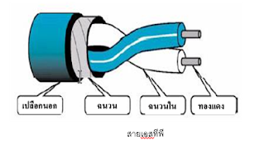

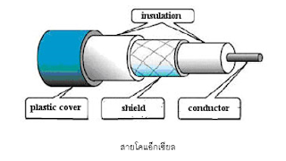**(2)  สายโคแอ็กเซียล (coaxial cable)** หรือที่นิยมเรียกสั้นๆ ว่า สายโคแอ็กเป็นสื่อหรือตัวกลางที่มีส่วนของสายส่งข้อมูลเป็นลวดทองแดงอยู่ตรงกลาง หุ้มด้วยพลาสติก ส่วนชั้นนอก หุ้มด้วยโลหะหรือฟอยล์ถักเป็นร่างแห เพื่อ ป้องกันสัญญาณรบกวน สายโคแอ็กมี 2 แบบ ได้แก่ แบบหนา และแบบบาง ส่วนใหญ่ใช้เชื่อมต่อระหว่างเครื่องคอมพิวเตอร์โดยตรงโดยไม่ต้องใช้อุปกรณ์รวมสายหรือฮับ (hub) แต่ ในปัจจุบันมีการใช้น้อยลงเนื่องจากการถูกแทนที่ ด้วยสายยูทีพีที่มีราคาถูก และสามารถติดตั้งได้ง่ายกว่า

**[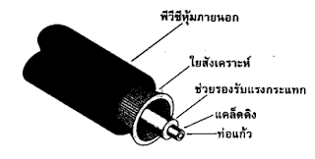](https://sites.google.com/site/rtech268xx/3-2sux-hrux-tawklang-khxng-rabb-suxsar-khxmul-sahrab-kherux-khay-khxmphiwtexr/77.png?attredirects=0)**

**(3)สายใยแก้วนำแสง (fiber-optic cable)** เป็นสื่อตัวกลางที่ใช้ส่งข้อมูลในรูปของแสงโดยเปลี่ยนสัญญาณข้อมูลหรือสัญญาณไฟฟ้าให้เป็นคลื่นแสงก่อน แล้วส่งผ่านเส้นใยแก้วนำแสงเพื่อป้องกันความเสียหายและการสูญเสียของสัญญาณการส่งข้อมูลผ่านใยแก้วนำแสงมีข้อดีตรงที่ส่งสัญญาณได้ในระยะทางไกล โดยไม่มีสัญญาณรบกวน มีความคุ่มค่าสูง เพราะส่งข้อมูลได้มากกว่าการส่งผ่านสายคู่บิดเกลียวและสายโคแอ็กเซียล สามารถติดตั้งได้ในบริเวณที่มีไฟฟ้าแรงสูง หรือเกิดฟ้าผ่าขึ้นบ่อยครั้ง และข้อมูลรั่วไหลได้ยาก จึงทำให้การลักลอบขโมยสัญญาณทำได้ยากเช่นกัน

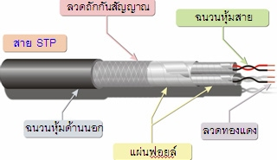

**[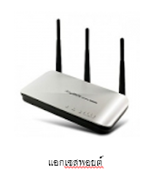](https://sites.google.com/site/rtech268xx/3-2sux-hrux-tawklang-khxng-rabb-suxsar-khxmul-sahrab-kherux-khay-khxmphiwtexr/%E0%B8%84%E0%B8%84.png?attredirects=0) (4) แอกเซสพอยต์ (access point)** เป็นสื่อหรือตัวกลางที่ทำหน้าที่เชื่อมต่อเครื่องลูกข่ายเข้าสู่ระบบเครือข่าย เพื่อเข้าไปใช้งานอินเทอร์เน็ตหรือเข้าไปยังเครือข่ายท้องถิ่นของสำนักงาน โดยการเข้าถึงเครือข่ายอาจจะมีการเข้ารหัส ซึ่งผู้ใช้งานจะต้องใส่คีย์ หรือรหัสก่อนเชื่อมต่อ และแอกเซสพอยต์บางรุ่นอาจทำหน้าที่เป็นอุปกรณ์จัดเส้นทางได้ด้วย

**สื่อหรือตัวกลางประเภทไร้สาย (unguided media)** เป็นสื่อกลางประเภทที่ไม่ใช้วัสดุใดๆ ในการนำสัญญาณแต่จะใช้อากาศเป็นสื่อกลาง ซึ่งจะไม่มีการกำหนดเส้นทางให้สัญญาณเดินทางสื่อหรือตัวกลางประเภทไร้สาย มีดังนี้

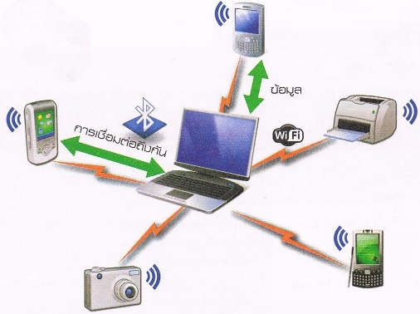**(1)  คลื่นวิทยุ (radio frequency)** เป็นสื่อกลางที่เชื่อมต่อง่ายสามารถทะลุผ่านผนังหรือกำแพง ได้ เหมาะสำหรับเชื่อมต่อการสื่อสารข้อมูลระหว่างอุปกรณ์ในระยะทางที่ไม่ไกลมากนักนิยมใช้อาคารบ้านเรือน ที่พัก อาคารสำนักงาน

**(2)  ดาวเทียม (satellite)** เป็นสื่อหรือตัวกลางที่มีสถานีรับ-ส่งอยู่บนพื้นดิน ส่งต่อไปยังดาวเทียมแล้วส่งกลับมายังตัวรับปลายทางที่พื้นดินอีกครั้งหนึ่ง ลักษณะการสื่อสารระบบดาวเทียมเหมาะสำหรับการติดต่อสื่อสารระยะไกลที่ระบบสื่อสารอื่นๆ เข้าถึงได้ยาก เช่น กลางป่าลึก กลางทะเล กลางทะเลทราย

ระบบดาวเทียมมีข้อดี คือ ส่งสัญญาณครอบคลุมไปยังทุกจุดของโลกได้ ค่าใช้จ่ายในการให้บริการส่งข้อมูลของระบบดาวเทียมขึ้นอยู่กับระยะทางที่ห่างกันของสถานีพื้นดินแต่สัญญาณอาจผิดเพี้ยนไปเมื่อต้องการทำงานในสภาพอากาศที่แปรปรวน เช่น ฝนตก มีเมฆหมอกมาก เกิดพายุ

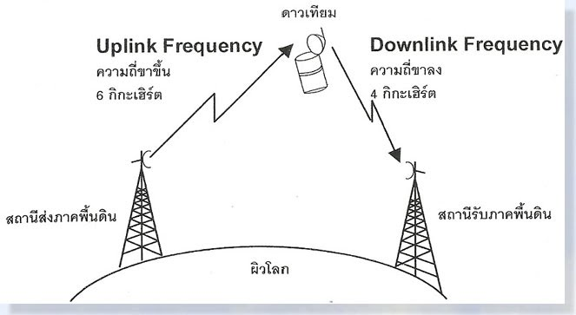

**(3)  คลื่นไมโครเวฟ (microwave)** เป็นสื่อหรือตัวกลางที่ใช่วิธีส่งสัญญาณที่มีความถี่สูงกว่าคลื่นวิทยุจากสถานีหนึ่งไปยังอีกสถานีหนึ่ง และสัญญาณไมโครเวฟจะเดินเป็นเส้นตรง ดังนั้นสถานีจะต้องตั้งอยู่ในที่สูงๆ หรือมีเสาสัญญาณสูง สัญญาณจึงจะเดินทางได้สะดวก ไม่ติดขัด ระบบไมโครเวฟมีข้อดี คือ ใช้ในพื้นที่ซึ่งการเดินสายทำได้ไม่สะดวก ราคาถูกกว่าสายใยแก้วนำแสง และดาวเทียม ติดตั้งง่ายกว่า มีอัตราการส่งข้อมูลรวดเร็วมาก แต่สัญญาณจะถูกรบกวนได้ง่ายจากคลื่นแม่เหล็กไฟฟ้าจากธรรมชาติ เช่น พายุ หรือฟ้าผ่า

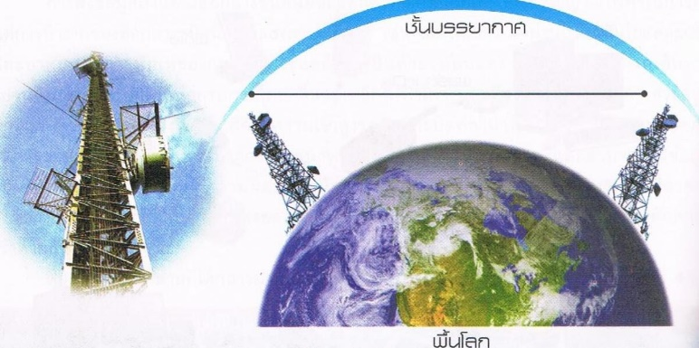

**(4)  อินฟราเรด (infrared)** เป็นสื่อกลางที่ใช้ในการสื่อสารข้อมูลที่ไม่มีสิ่งกีดขวางตัวส่งและตัวรับสัญญาณ เช่น การส่งสัญญาณจากรีโมตคอนโทรลไปยังเครื่องรับโทรทัศน์ ซึ่งเป็นการเชื่อมต่อเครือข่ายระยะสั้น

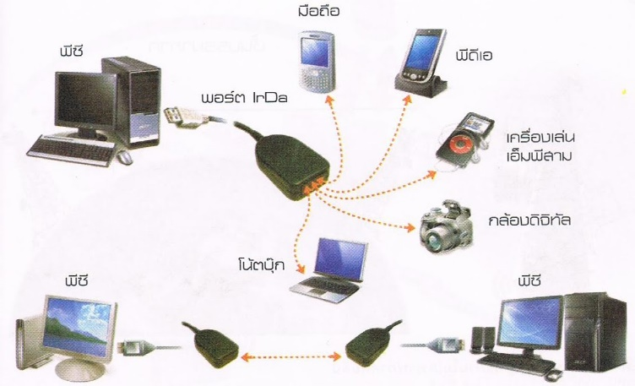

**(5)  โมเด็ม (modem)** เป็นสื่อหรือตัวกลางที่ใช้เชื่อมต่อระหว่างเครื่องคอมพิวเตอร์เข้ากับสายโทรศัพท์ เพื่อเข้าใช้เครือข่ายอินเทอร์เน็ต

[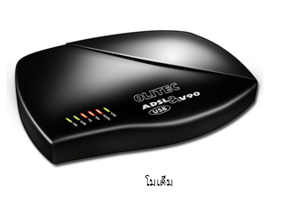](https://sites.google.com/site/rtech268xx/3-2sux-hrux-tawklang-khxng-rabb-suxsar-khxmul-sahrab-kherux-khay-khxmphiwtexr/%E0%B8%95%E0%B8%95.png?attredirects=0)

**อุปกรณ์เครือข่าย**

**1.ฮับ (hub)**เป็นอุปกรณ์รวมสัญญาณที่มาจากอุปกรณ์ รับ-ส่งหลายๆ สถานีเข้าด้วยกัน ข้อมูลที่รับ-ส่งผ่านฮับจากเครื่อง คอมพิวเตอร์เครื่องหนึ่งจะกระจายไปยังคอมพิวเตอร์เครื่องอื่นๆ ที่ต่ออยู่บนฮับ โดยตรวจจากตำแหน่งที่อยู่หรือแอดเดรส ที่กำกับมา ในกลุ่มของข้อมูลหรือแพ็กเกจ ถ้าหากเครื่องคอมพิวเตอร์ส่งข้อมูล พร้อมกัน โอกาสที่ข้อมูลจะชนกันจึงมีมากหรือคอมพิวเตอร์ รับ-ส่งข้อมูลได้ช้าลง ฮับจึงถูกลดความนิยมลงไปในปัจจุบัน

[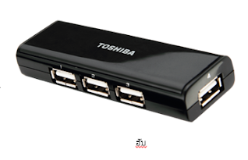](https://sites.google.com/site/rtech268xx/3-2sux-hrux-tawklang-khxng-rabb-suxsar-khxmul-sahrab-kherux-khay-khxmphiwtexr/%E0%B8%96%E0%B8%96.png?attredirects=0)

[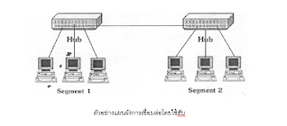](https://sites.google.com/site/rtech268xx/3-2sux-hrux-tawklang-khxng-rabb-suxsar-khxmul-sahrab-kherux-khay-khxmphiwtexr/%E0%B8%B8%E0%B8%B8.png?attredirects=0)

**[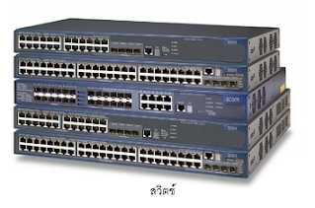](https://sites.google.com/site/rtech268xx/3-2sux-hrux-tawklang-khxng-rabb-suxsar-khxmul-sahrab-kherux-khay-khxmphiwtexr/%E0%B8%B6%E0%B8%B6.png?attredirects=0)2.  สวิตช์ (switch)** เป็นอุปกรณ์รวมสัญญาณเช่นเดียวกับฮับ แต่มีข้อแตกต่าง คือ การรับ-ส่งข้อมูลจากสถานีหรืออุปกรณ์ตัวหนึ่ง จะไม่กระจายไปยังทุกสถานีเหมือนฮับ เพราะสวิตช์จะรับกลุ่มข้อมูลหรือแพ็กเกจมาตรวจสอบก่อน แล้วดูว่าตำแหน่งที่อยู่หรือแอดเดรสของสถานีปลายทางไปที่ใด สวิตช์จะนำแพ็กเกจหรือกลุ่มข้อมูลนั้นส่งต่อไปยังสถานีเป้าหมายให้อย่างอัตโนมัติ ช่วยลดปัญหาการชนกันของข้อมูล เพราะไม่ต้องกระจายข้อมูลไปทุกสถานีและยังมีข้อดีในเรื่องการป้องกันการดักจับข้อมูลที่กระจายไปในเครือข่าย

**3.  อุปกรณ์จัดเส้นทางหรือเราเตอร์ (router)** ในการเชื่อมโยงเครือข่ายคอมพิวเตอร์จะต้องมีการเชื่อมโยงหลายๆ เครือข่ายหรืออุปกรณ์หลายๆ อย่างเข้าด้วยกัน อุปกรณ์จัดเส้นทางจะมีหน้าที่หาเส้นทางที่เหมาะสม เพื่อให้การส่งข้อมูลเป็นไปอย่างมีประสิทธิภาพ ซึ่งการที่อุปกรณ์จัดเส้นทางเลือกเส้นทางได้ถูกต้องนั้น เป็นเพราะแต่ละสถานีหรือเครื่องคอมพิวเตอร์แต่ละเครื่องภายในเครือข่ายมีตำแหน่งที่อยู่หรือแอดเดรสกำกับ อุปกรณ์จัดเส้นทางต้องรับรู้ตำแหน่งและนำข้อมูลออกไปยังตำแหน่งที่อยู่ที่ถูกต้อง

[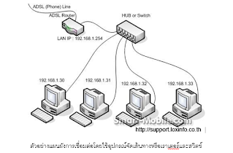](https://sites.google.com/site/rtech268xx/3-2sux-hrux-tawklang-khxng-rabb-suxsar-khxmul-sahrab-kherux-khay-khxmphiwtexr/aa.png?attredirects=0)

**4. โพรโทคอล**

        โพรโทคอล (protocol) คือ ข้อกำหนอหรือข้อตกลงที่ใช้ควบคุมการสื่อสารข้อมูลในเครือข่ายคอมพิวเตอร์ หรืออุปกรณ์เครือข่ายที่ใช้โพรโทคอลชนิดเดียวกัน  ซึ่งสามารถติดต่อและส่งข้อมูลระหว่างกันได้ เหมือนกับที่มนุษย์ใช้ภาษาเดียวกันในการสื่อสาร เพื่อให้เกิดความเข้าใจร่วมกันนั้นเอง

                  สำหรับในเครือข่ายคอมพิวเตอร์ โพรโทคอลเป็นตัวกำหนดคุณลักษณะหรือองค์ประกอบต่างๆ ที่ใช้ในการสื่อสารในรูปแบบต่างๆ เช่น วิธีการในการรับ-ส่งข้อมูล สัญญาณการรับ-ส่งข้อมูล อุปกรณ์หรือสื่อกลางในการรับ-ส่งข้อมูล การกำหนดหรือการอ้างอิงตำแหน่ง การตรวจสอบความผิดพลาดของข้อมูล ความเร็วในการรับ-ส่งข้อมูล จึงทำให้องค์กรที่เกี่ยวข้องได้กำหนดโพรโทคอลที่เรียกว่า มาตรฐานการจัดระบบการเชื่อมต่อสื่อสารระหว่างระบบเปิด (open system interconnection : OSL) ซึ่งใช้เป็นต้นแบบแนวคิดในการสร้างเครือข่ายเพื่อจัดแบ่งการดำเนินงานพื้นฐานของเครือข่ายออกเป็นงานย่อย ทำให้การออกแบบการใช้งานเครือข่าย และการติดต่อเชื่อมโยงเป็นไปด้วยความสะดวก และมีวิธีปฏิบัติไปในทางเดียวกัน

วิธีการส่งข้อมูลในระบบสื่อสารข้อมูล

                    การส่งข้อมูลในระบบสื่อสารข้อมูล ผู้ส่งจะแปลงข้อมูลเป็นสัญญาณหรือรหัสเสียก่อนแล้วจึงส่งไปยังผู้รับ และเมื่อถึงปลายทางหรือผู้รับจะต้องมีการแปลงสัญญาณนั้น กลับมาให้อยู่ในรูปที่มนุษย์สามารถที่จะเข้าใจได้ ซึ่งในระหว่างการส่งข้อมูล ระยะทางหรือสิ่งรบกวนต่างๆ อาจทำให้ข้อมูลบางส่วนเสียหายหรือผิดเพี้ยนไปได้

**การถ่ายโอนข้อมูล**

**1. การถ่ายโอนข้อมูลแบบขนาน (parallel transmission)** เป็นการถ่ายโอนข้อมูลในลักษณะเป็นชุดซึ่งประกอบด้วย ข้อมูลหลายๆ บิต ออกไปพร้อมกัน ในการส่งข้อมูลจากอุปกรณ์ส่งไปยังอุปกรณ์รับแต่ละครั้ง ข้อมูลแต่ละชุดจะมีสายสัญญาณส่งเป็นของตนเอง เช่น ข้อมูลหนึ่งตัวอักษรที่มีขนาด 8 บิต จะถูกส่งออกไปพร้อมๆกันทั้งหมด โดยผ่านสายส่งข้อมูลหรือช่องสัญญาณที่มี 8 เส้น และปลายทางจะได้รับข้อมูลทั้ง 8 บิต พร้อมๆ กัน การถ่ายโอนข้อมูลแบบนี้จะต้องมีสายสัญญาณควบคุมแยกออกจากสายสัญญาณที่ใช้ในการถ่ายโอนข้อมูล สายสัญญาณควบคุมจะทำหน้าที่แจ้งให้กับอุปกรณ์รับทราบว่าพร้อมที่จะส่งข้อมูลแล้ว และอุปกรณ์รับปลายทางก็จะใช้สัญญาณควบคุมนี้แจ้งให้กับอุปกรณ์ส่งทราบว่าได้รับข้อมูลแล้ว และพร้อมที่จะรับข้อมูลชุดใหม่หรือไม่

**2. การถ่ายโอนข้อมูลแบบอนุกรม (serial transmission)** เป็นการถ่ายโอนข้อมูลในลักษณะที่ข้อมูลจากอุปกรณ์ส่งจะถูกเปลี่ยนให้เป็นสัญญาณอนุกรม แล้วค่อยทยอยส่งออกทีละบิตไปยังอุปกรณ์รับ และที่อุปกรณ์รับจะต้องมีกลไกในการเปลี่ยนแปลงข้อมูลที่รับมาทีละบิต ให้เป็นสัญญาณแบบขนานซึ่งลงตัวพอดี เช่น บิตที่ 1 ลงที่บัสข้อมูลเส้นที่ 1

การถ่ายโอนข้อมูลแบบอนุกรมจะช้ากว่าแบบขนาน  เพราะอาศัยตัวกลางสื่อสารเพียงช่องเดียวหรือสายเพียงคู่เดียว และค่าใช้จ่ายจะถูกกว่าแบบขนานกรณีการส่งระยะไกล

**การถ่ายโอนข้อมูลแบบอนุกรมแบ่งตามรูปแบบการรับ-ส่งดังนี้**

**1)   การสื่อสารทางเดียว** เป็นการส่งข้อมูลได้ทางเดียวเท่านั้น เช่น การส่งสัญญาณคลื่นโทรทัศน์ การส่งข้อมูลไปยังเครื่องพิมพ์

**2)   การสื่อสารสองทางครึ่งอัตรา** เป็นการรับ-ส่งข้อมูลได้ทั้งสองกรณี แต่ต้องสลับหน้าที่ในการรับ-ส่งข้อมูล ไม่สามารถทำหน้าที่รับ-ส่งข้อมูลในเวลาเดียวกันได้ เช่น วิทยุสื่อสารของตำรวจ

**3)   การสื่อสารสองทางเต็มอัตรา** เป็นการรับ-ส่งข้อมูลได้ในเวลาเดียวกัน เช่น การสนทนาพูดคุยกันทางโทรศัพท์